# Національний технічний університет України

*Додаток 1*

# «Київський політехнічний інститут імені Ігоря Сікорського»

**Навчально-науковий інститут атомної і теплової енергетики Кафедра цифрових технологій в енергетиці**

**ЗВІТ**

# з лабораторної роботи № 1

**з дисципліни «МЕТОДИ ТА СИСТЕМИ ШТУЧНОГО**

**ІНТЕЛЕКТУ»**

# Тема: «Представлення фраз Prolog-програми»

Варіант № 21

Виконав: Студент групи ТР-12

Руденко Владислав

Київ – 2023

**Завдання**

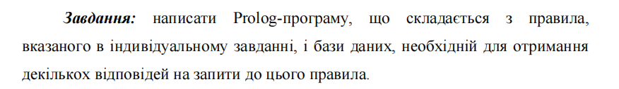

**Варіант завдання**



**Хід виконання та Результати**

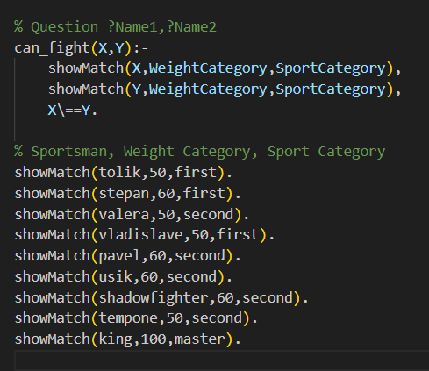

Table 1 Prolog -програма

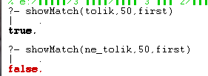

Table 2 Приклад виконання Запиту для перевірки коректності введених даних

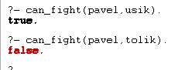

Table 3 Приклад запиту на сумісність до бою



Table 4 Приклад запиту на пошук усіх сумісних партнерів

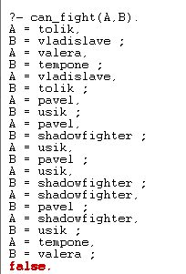

Table 5 Приклад запиту на пошук усіх пар

**Висновок:** Під час виконання лабораторної роботи ми успішно ознайомились з основами роботи в середовищі SWI Prolog. Вдалося розробити та виконати Prolog-програму згідно з поставленим завданням, що включало написання правила та створення бази даних. Це дозволило нам отримати необхідні відповіді на запити до цього правила.

**Лістинг**

% Question ?Name1,?Name2

can_fight(X,Y):-

    showMatch(X,WeightCategory,SportCategory),

    showMatch(Y,WeightCategory,SportCategory),

    X\==Y.

% Sportsman, Weight Category, Sport Category

showMatch(tolik,50,first).

showMatch(stepan,60,first).

showMatch(valera,50,second).

showMatch(vladislave,50,first).

showMatch(pavel,60,second).

showMatch(usik,60,second).

showMatch(shadowfighter,60,second).

showMatch(tempone,50,second).

showMatch(king,100,master).